 UNIVERSITE DE TOAMASINA

***************************************

Facultés de droits, des sciences économiques, de gestion, et de Mathématiques, informatiques et applications.

**PROJET GESTION FINANCIERE**

**GROUPE :**

**Trinôme :**

* Juvaldo Wisman codage : 0023
* Simouri Sullivan codage : 0056
* Imbiki Bricio codage : 0013

**A-Présentation du programme :**

L’outil informatique que non avons créé est un programme développé en langage **PHP** et présenté graphiquement avec l’interface de **n’importe quel navigateur** dont un **wamp server** le logiciel de création de base de donnée. Cet outil informatique a pour but de connaitre comment l’entreprise a généré son bénéfice.

**B-Mode d’utilisation du programme :**

En premier lieux nous allons voir les interfaces du programme avant de l’utiliser.

Le programme est subdivisé en seulement trois boutons principaux qu’on trouve sur l’interface principale, comme montre le cliché ci-dessous :

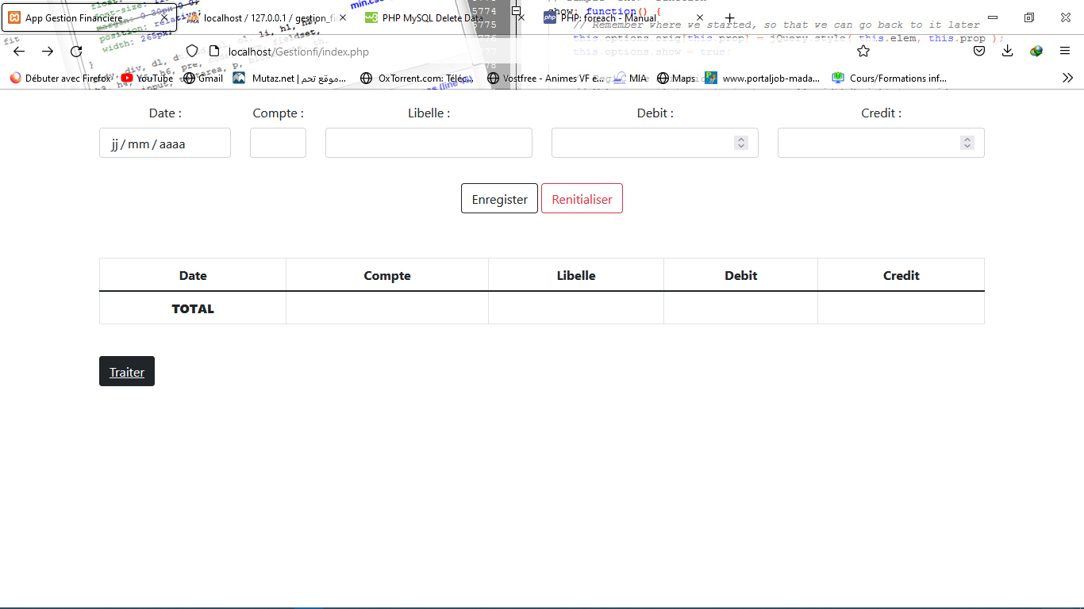

Après avoir saisi l’information dans le journal on appui sur le bouton Traiter et on obtient le tableau du compte de résultat comme on aperçoit sur l’image ci-dessous

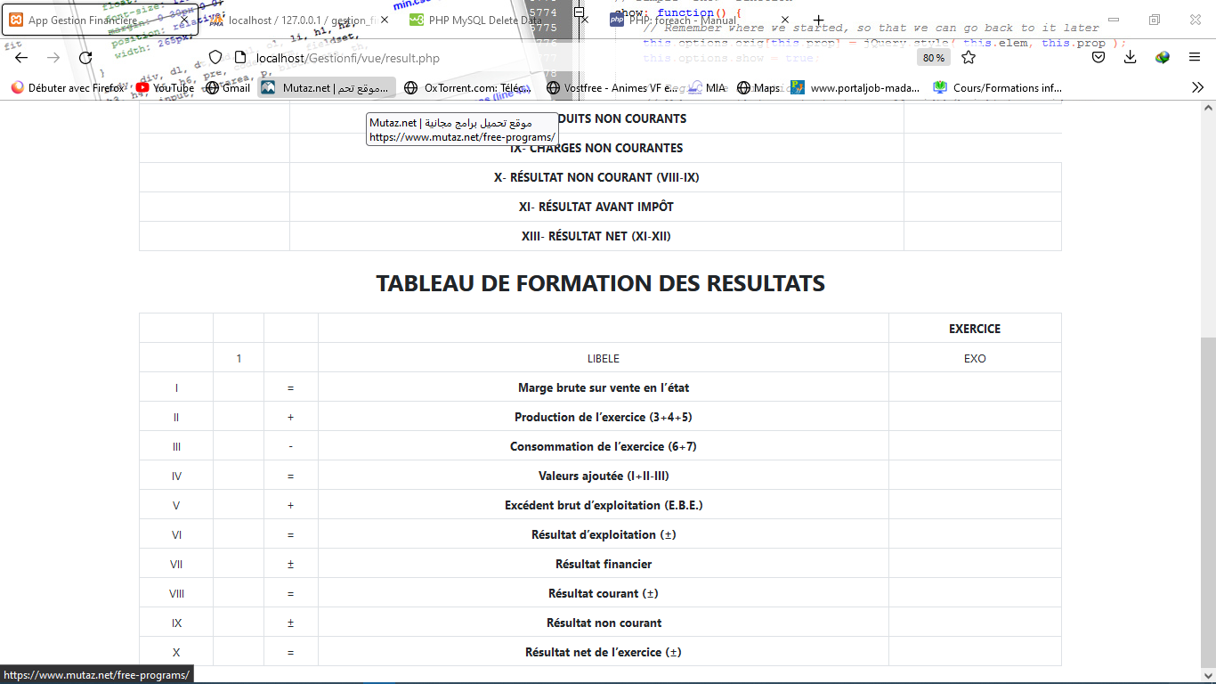

Ce dernier tableau ci-dessous permet d’obtenir le solde intermédiaires de gestion (SIG) autrement dit le tableau de formation de résultat.

**C-A propos du programme :**

Cet outil informatique est un programme de comptabilité dont à partir des opérations comptables saisies au journal, le programme permet de faire apparaitre les soldes intermédiaires de gestion(SIG) ou le tableau de formation de résultat.